Dodavatel:
AFOFFICE, s.r.o.
Jednořadá 1051/53
160 00 Praha 6 - Bubeneč
Věc: Objednávka „Školní interaktivní řešení – Tabule 200 x 120 cm na stěnu“

Tímto u Vás objednáváme Projektor Epson EB 695wi, bílou magnetickou tabuli na popis fixem včetně montáže a zaškolení na detašované pracoviště MŠ Na Vrcholu – Buková 26.

Celkem bez DPH 63.150,- Kč

DPH 21% 76.411,50,- Kč
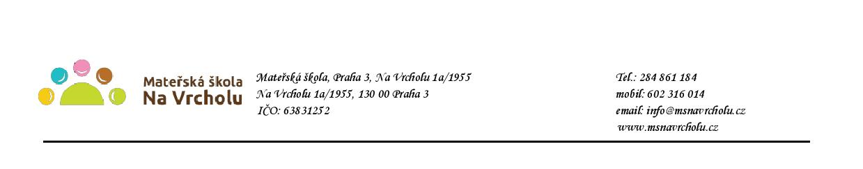
Objednávka bude uvedena v registru smluv v souladu s ustanovením § 5 zákona o registru smluv. Smlouva bude zveřejněna po anonymizaci provedené v souladu s platnými právními předpisy.

V Praze 26. 11. 2020

Mgr. Jana Vaníčková
ředitelka školy

Potvrzuji přijetí objednávky a souhlasím s uveřejněním v registru smluv.

V…………………………dne…………………..

